[Obrázok, na ktorom je text, snímka obrazovky, monitor, elektronika

Automaticky generovaný popis](https://pipi.com.hr)

[](https://www.google.com/url?sa=i&url=https%3A%2F%2Fposlovnipuls.com%2F2018%2F08%2F16%2Fpipi-kampanja-je-hit-ovoga-ljeta-jeste-li-primijetili-njihove-cool-razglednice%2F&psig=AOvVaw3VF3IPoyrtdXJZ6_jFR1Ey&ust=1649609183222000&source=images&cd=vfe&ved=0CAoQjRxqFwoTCOi4r_C3h_cCFQAAAAAdAAAAABAD)

**Kad ste u kuhinji nikada niste ljuti, a jedina ljutina koju tada osjećate je ona na nepcu!**

(<https://www.vegeta.hr/hr/proizvodi/vegeta-grill/vegeta-natur-pikantno-pecenje>)

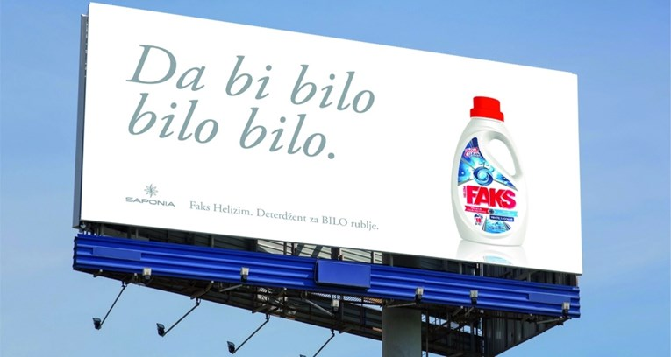

<https://www.index.hr/magazin/clanak/ovo-je-splitski-billboard-za-faks-helizim-ljudi-su-odusevljeni/2349358.aspx>

Obrázok, na ktorom je text, animák, dievča, ilustrácia

Automaticky generovaný popis

----------------------------------------------------------------------------------------------------------

Badel Pelinkovac Gorki, najpoznatiji hrvatski biljni liker. Njegov bogat prirodan okus ruši granice i nikoga ne ostavlja ravnodušnim već gotovo stoljeće i pol.  
Tajna privlačnosti Badel Pelinkovca Gorkog je upravo u originalnom procesu proizvodnje. Bez dodataka umjetnih aroma, on ostaje vjeran sebi, tradicionalnoj, tajnoj recepturi i pomno odabranoj mješavini bilja, okrunjenoj pelinom.

Autentičan i dosljedan, Badel Pelinkovac Gorki prirodan je odabir za sve koji žele osjetiti iskonsku pokretačku moć prirode. Neočekivana, iznenađujuća i razbuđujuća, jedinstvena slatka gorčina Badelovog Pelinkovca Gorkog u sebi krije istinsku životnu slast. Pogledaj avanturi u oči, prepusti se njegovoj sugestivnoj, zavodljivoj aromatičnosti i dozvoli da te njegova mistična tamna boja i snažan, okrepljujući miris ohrabre na tvom putu do cilja!

<https://www.badel1862.hr/jaka-alkoholna-pica/badel-pelinkovac-gorki/>

**Ategeva bio proizvedena je prema pravilima organskog uzgoja i sadrži bio certifikat, a namijenjena je svima koji posebnu pažnju posvećuju dobrobiti življenja i održivosti proizvoda.**

Ljubitelji pikantnijih okusa znaju da postoje ljuti začini i oni ljuti, ali i ukusni. Razlika se može vrlo lako osjetiti, dovoljno je da pripremite jelo s Ategevom Natur pikantno pečenje po receptu majke prirode. Ako do sada niste voljeli pikantno, možda ćete nakon ukusnog pečenja i hrane začinjene prirodno pripremljenom Ategevom Natur pikantno pečenje promijeniti mišljenje.